Понедельник – 18 мая 2020г
Тема: До свидания, детский сад!
Цель: Уточнить представления детей о разнице между детским садом и школой, правилах поведения в школе

Утренняя гимнастика

https://www.youtube.com/watch?v=b0lnHl0cxGo

Образовательная деятельность:
- Музыкальное развитие- http://dou8.edu-nv.ru/svedeniya-ob-obrazovatelnoj-organizatsii/938-dokumenty/6329-stranichka-muzykalnogo-rukovoditelya

- «Познание окружающего мира». Тема: «Скоро в школу». Цель: Уточнить представления детей о разнице между детским садом и школой, о правилах поведения в школе. Дать полезные советы по подготовке к школе (презентация).
- Кружок: «Юный шахматист/Волшебные Шашки
«Юный шахматист - https://www.chesskid.com/ru/computer/play
«Волшебные шашки» - https://multoigri.ru/igri-shashki

- «Аппликация». Тема: «Закладка». Цель: Продолжать знакомить детей с приемом аппликативного оформления бытовых изделий. Развивать чувство формы, композиции и цвета. Воспитывать любознательность.

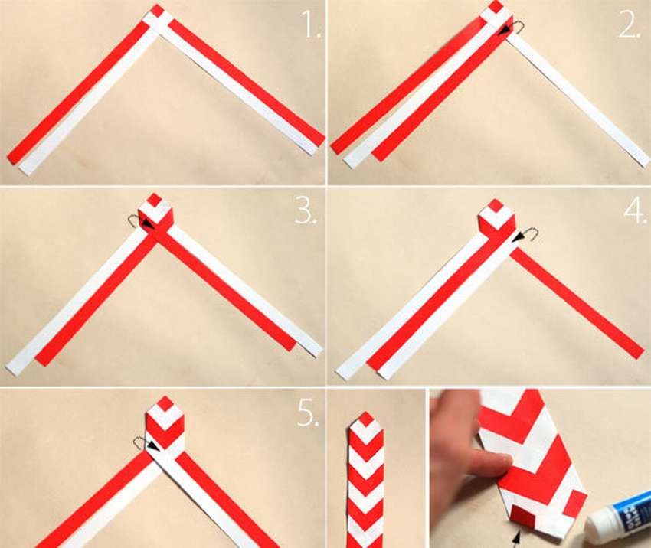

- «Пожарная безопасность». Тема: Пожар в лесу. Закрепить знания детей о причинах возникновения пожара в лесу. Учить анализировать поведение человека в лесу, определять последствия его влияния на природу. Воспитывать бережное отношение к природе. https://nsportal.ru/zhigaltsova-ekaterina-sergeevna

